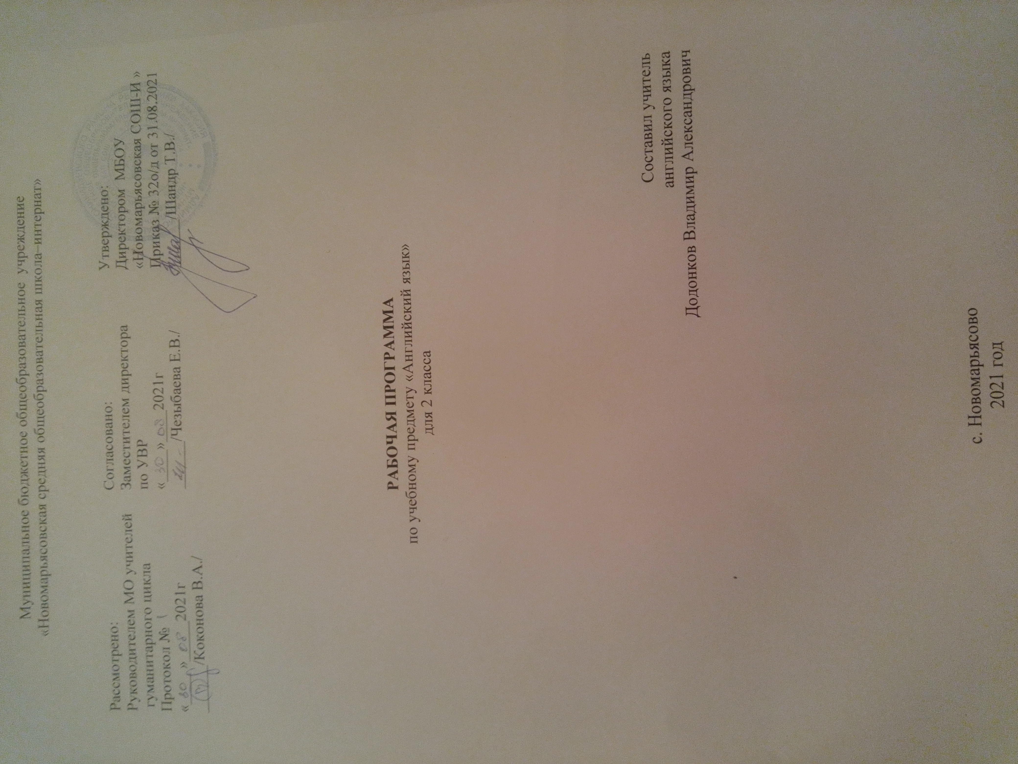
1.Пояснительная записка
Рабочая программа по английскому языку составлена на основе:
- федерального государственного образовательного стандарта начального общего образования второго поколения;
- данная рабочая программа разработана на основании авторской программы курса английского языка Н. И. Быкова, М. Д. Поспелова, к УМК «Английский в фокусе» для 2 класса, – М.: Express Publishing: Просвещение, 2016 год
- основной образовательной программой начального общего образования МБОУ «Новомарьясовская СОШ-И»
- учебного плана МБОУ «Новомарьсовская СОШ-И» на 2021-2022 уч.г.
- федерального перечня учебников, рекомендованных Министерством образования РФ к использованию в образовательном процессе в общеобразовательных учреждениях на 2021-2022 учебный год.
Изучение иностранного языка (английского языка) во 2 классах, на ступени основной образовательной программы начального общего образования направлено на достижение следующих целей:
• формирование умения общаться на английском языке, на элементарном уровне с учётом речевых возможностей и потребностей младших школьников в устной (аудирование и говорение) и письменной (чтение и письмо) формах; приобщение детей к новому социальному опыту с использованием английского языка: знакомство младших школьников с миром зарубежных сверстников, с детским зарубежным фольклором и доступными образцами художественной литературы; воспитание дружелюбного отношения к представителям других стран;
• развитие речевых, интеллектуальных и познавательных способностей младших школьников, а также их общеучебных умений; развитие мотивации к дальнейшему овладению английским языком;
• воспитание и разностороннее развитие младшего школьника средствами английского языка;
• формирование представлений об английском языке как средстве общения, позволяющем добиваться взаимопонимания с людьми, говорящими/пишущими на английском языке, узнавать новое через звучащие и письменные тексты; расширение лингвистического кругозора младших школьников; освоение элементарных лингвистических представлений, доступных младшим школьникам и необходимых для овладения устной и письменной речью на английском языке на элементарном уровне;
• обеспечение коммуникативно-психологической адаптации младших школьников к новому языковому миру для преодоления в дальнейшем психологического барьера и использования английского языка как средства общения;
• развитие личностных качеств младшего школьника, его внимания, мышления, памяти и воображения в процессе участия в моделируемых ситуациях общения, ролевых играх, в ходе овладения языковым материалом;
• развитие эмоциональной сферы детей в процессе обучающих игр, учебных спектаклей с использованием английского языка;
• приобщение младших школьников к новому социальному опыту за счёт проигрывания на английском языке различных ролей в игровых ситуациях, типичных для семейного, бытового и учебного общения;
• духовно-нравственное воспитание школьника, понимание и соблюдение им таких нравственных устоев семьи, как любовь к близким, взаимопомощь, уважение к родителям, забота о младших;
• развитие познавательных способностей, овладение умением координированной работы с разными компонентами учебно-методического комплекта (учебником, рабочей тетрадью, аудиоприложением, мультимедийным приложением и т. д.), умением работать в паре, в группе.
Общая характеристика учебного предмета
Учебно-методический комплект «Английский в фокусе» предназначен для учащихся 2 классов общеобразовательных учреждений и рассчитан на два часа в неделю.
Комплект создан с учётом требований Федерального государственного общеобразовательного стандарта начального общего образования, а также в соответствии с Европейскими стандартами в области изучения иностранных языков, что является его отличительной особенностью. Знания и навыки учащихся, работающих по УМК «Английский в фокусе», по окончании начальной школы соотносятся с общеевропейским уровнем А1 в области изучения английского языка. Учащиеся этого уровня понимают и могут употреблять в речи знакомые фразы и выражения, необходимые для выполнения конкретных задач. Они могут представиться, представить других, задавать/отвечать на вопросы в рамках известных им или интересующих их тем. Младшие школьники могут участвовать в несложном разговоре, если собеседник говорит медленно и отчётливо и готов оказать помощь. Они могут писать простые открытки (например, поздравление с праздником), заполнять формуляры, вносить в них свою фамилию, национальность, возраст и т. д.
В 2 классе на изучение предмета отводится 2 часа в неделю, что составляет 68 часов в год (34 рабочих недель).
Класс разноуровневый. В классе обучается 6 учеников. Некоторые ребята испытывают трудности в изучении иностранного языка и требуют индивидуального подхода
УМК:
- Быкова Н.И., Дули Дж., Поспелова М.Д., Эванс В. учебник «Английский в фокусе» для 2 класса с аудиоприложением. – М.: Express Publishing:Просвещение, 2016.
- Быкова Н.И., Поспелова М.Д., Эванс В., Дули Дж. «Английский в фокусе». Книга для учителя к учебнику 2 класса общеобразовательных учреждений. М.: Express Publishing: Просвещение, 2016.
- Быкова Н.И., Поспелова М.Д., Эванс В., Дули Дж. «Английский в фокусе». Рабочая тетрадь к учебнику 2 класса общеобразовательных учреждений. М.: Express Publishing: Просвещение, 2016.
- .Сайт дополнительных образовательных ресурсов УМК «Английский в фокусе» http://www.prosv.ru/umk/spotlight
В случае болезни учителя, курсовой переподготовки, поездках на семинары, больничного листа, уроки согласно рабочей программы, будет проводить другой учитель соответствующего профиля. Возможен вариант переноса тем уроков во внеурочное время (элективные учебные предметы, факультативы, консультации, предметные недели). В случае карантина, актированных дней возможно внесение изменений в график годового календарного учебного года по продлению учебного года, либо перенос каникулярных периодов в другое время.
2. Планируемые результаты .
В результате освоения основной образовательной программы начального общего образования учащиеся достигают личностные, метапредметные и предметные результаты.
Личностными результатами являются:
• общее представление о мире как многоязычном и поликультурном сообществе;
• осознание себя гражданином своей страны;
• осознание языка, в том числе иностранного, как основного средства общения между людьми;
• знакомство с миром зарубежных сверстников с использованием средств изучаемого иностранного языка (через детский фольклор, некоторые образцы детской художественной литературы, традиции).
Метапредметными результатами изучения английского языка в начальной школе являются:
• развитие умения взаимодействовать с окружающими при выполнении разных ролей в пределах речевых потребностей и возможностей младшего школьника;
• развитие коммуникативных способностей школьника, умения выбирать адекватные языковые и речевые средства для успешного решения элементарной коммуникативной задачи;
• расширение общего лингвистического кругозора младшего школьника;
• развитие познавательной, эмоциональной и волевой сфер младшего школьника;
• формирование мотивации к изучению иностранного языка;
• владение умением координированной работы с разными компонентами учебно-методического комплекта (учебником, аудиодиском и т. д.).
Предметными результатами изучения английского языка в начальной школе являются: овладение начальными представлениями о нормах английского языка (фонетических, лексических, грамматических); умение (в объёме содержания курса) находить и сравнивать такие языковые единицы, как звук, буква, слово.
В коммуникативной сфере, т. е. во владении английским языком как средством общения):
Речевая компетенция в следующих видах речевой деятельности
В говорении:
• вести элементарный этикетный диалог в ограниченном круге типичных ситуаций общения, диалог-расспрос (вопрос-ответ) и диалог-побуждение к действию;
• уметь на элементарном уровне рассказывать о себе/семье/друге, описывать предмет/картинку, кратко характеризовать персонаж.
В аудировании:
• понимать на слух речь учителя и одноклассников, основное содержание небольших доступных текстов в аудиозаписи, построенных на изученном языковом материале.
В чтении:
• читать вслух небольшие тексты, построенные на изученном языковом материале, соблюдая правила чтения и нужную интонацию;
• читать про себя тексты, включающие как изученный языковой материал, так и отдельные новые слова, и понимать их основное содержание, находить в тексте нужную информацию.
В письменной речи:
• владеть техникой письма;
• писать с опорой на образец поздравление с праздником и короткое личное письмо.
Языковая компетенция (владение языковыми средствами)
• адекватное произношение и различение на слух всех звуков английского языка, соблюдение правильного ударения в словах и фразах;
• соблюдение особенностей интонации основных типов предложений;
• применение основных правил чтения и орфографии, изученных в курсе начальной школы;
• распознавание и употребление в речи изученных в курсе начальной школы лексических единиц (слов, словосочетаний, оценочной лексики, речевых клише) и грамматических явлений;
• умение делать обобщения на основе структурно-функциональных схем простого предложения.
Социокультурная осведомлённость
• знание названий стран изучаемого языка, некоторых литературных персонажей известных детских произведений, сюжетов некоторых популярных сказок, написанных на английском языке, небольших произведений детского фольклора (стихов, песен); знание элементарных норм речевого и неречевого поведения, принятых в англоговорящих странах.
В познавательной сфере:
• умение сравнивать языковые явления родного и английского языков на уровне отдельных звуков, букв, слов, словосочетаний, простыхпредложений;
• умение опознавать грамматические явления, отсутствующие в родном языке, например артикли;
• умение систематизировать слова, например по тематическому принципу;
• умение пользоваться языковой догадкой, например при опознавании интернационализмов;
• совершенствование приёмов работы с текстом с опорой на умения, приобретённые на уроках родного языка (прогнозировать содержание текста по заголовку, иллюстрациям и др.);
• умение действовать по образцу при выполнении упражнений и составлении собственных высказываний в пределах тематики начальной школы;
• умение пользоваться справочным материалом, представленным в виде таблиц, схем, правил;
• умение пользоваться двуязычным словарём учебника (в том числе транскрипцией), компьютерным словарём;
• умение осуществлять самонаблюдение и самооценку в доступных младшему школьнику пределах.
В ценностно-ориентационной сфере:
• представление об английском языке как средстве выражения мыслей, чувств, эмоций;
• приобщение к культурным ценностям другого народа через произведения детского фольклора, через непосредственное участие в туристических поездках.
В эстетической сфере:
• владение элементарными средствами выражения чувств и эмоций на иностранном языке;
• развитие чувства прекрасного в процессе знакомства с образцами доступной детской литературы.
В трудовой сфере:
• умение следовать намеченному плану в своём учебном труде;
• умение вести словарь (словарную тетрадь).
Коммуникативные умения по видам речевой деятельности
В русле говорения
1. Диалогическая форма
Уметь вести:
• этикетные диалоги в типичных ситуациях бытового, учебно-трудового и межкультурного общения, в том числе полученные с помощью средств коммуникации;
• диалог-расспрос (запрос информации и ответ на него);
• диалог-побуждение к действию.
2. Монологическая форма
Уметь пользоваться:
• основными коммуникативными типами речи: описание, рассказ, характеристика (персонажей).
В русле аудирования воспринимать на слух и понимать:
• речь учителя и одноклассников в процессе общения на уроке и вербально/невербально реагировать на услышанное;
• небольшие доступные тексты в аудиозаписи, построенные в основном на изученном языковом материале, в том числе полученные с помощью средств коммуникации.
В русле чтения
Читать:
• вслух небольшие тексты, построенные на изученном языковом материале;
• про себя и понимать тексты, содержащие как изученный языковой материал, так и отдельные новые слова, находить в тексте необходимую информацию (имена персонажей, где происходит действие и т. д.).
В русле письма
Владеть:
• умением выписывать из текста слова, словосочетания и предложения;
• основами письменной речи: писать по образцу поздравление с праздником, короткое личное письмо.
Языковые средства и навыки пользования ими
Графика, каллиграфия, орфография. Все буквы английского алфавита. Основные буквосочетания. Звуко-буквенные соответствия. Знаки транскрипции. Апостроф. Основные правила чтения и орфографии. Написание наиболее употребительных слов, вошедших в активный словарь.
Фонетическая сторона речи. Адекватное произношение и различение на слух всех звуков и звукосочетаний английского языка. Соблюдение норм произношения: долгота и краткость гласных, отсутствие оглушения звонких согласных в конце слога или слова, отсутствие смягчения согласных перед гласными. Дифтонги. Связующее “r” (there is/there are). Ударение в слове, фразе. Отсутствие ударения на служебных словах (артиклях, союзах, предлогах). Членение предложений на смысловые группы. Ритмико-интонационные особенности повествовательного, побудительного и вопросительного (общий и специальный вопросы) предложений. Интонация перечисления. Чтение по транскрипции изученных слов.
Лексическая сторона речи. Лексические единицы, обслуживающие ситуации общения в пределах тематики начальной школы, в объёме 500лексических единиц для двустороннего (рецептивного и продуктивного)усвоения, простейшие устойчивые словосочетания, оценочная лексика и речевые клише как элементы речевого этикета, отражающие культуру англоговорящих стран. Интернациональные слова (например, project, portfolio, garage, tennis). Начальное представление о способах словообразования: суффиксация (суффиксы -еr, -от, -tion, -ist, -ful, -ly, - teen, -ty, -th) teach – teacher, friend – friendly, словосложение (postcard),конверсия (play – to play).
3. Содержание учебного предмета (курса) 2 класс
Вводный модуль 1. Знакомство – 6 часов.
Давайте познакомимся! Мои первые английские буквы.
Буквосочетания. Большие и маленькие буквы!
(Знакомство с главными героями учебника. Фразы приветствия, прощания. Алфавит: a-z. Буквы и звуки. Буквосочетания: sh, ch, th, ph. Заглавные буквы алфавита.)
Вводный модуль 2. Я и моя семья – 4 часа.
Привет! Члены семьи. Учим названия цветов!
(Введение лексики по теме «Моя семья». Структуры “This is …”, “I’m…”.«Кто это?» Отработка лексики по теме «Моя семья» в устной речи. Цвета. Выполнение лексико- грамматических упражнений. Развитие умений и навыков устной речи по теме «Моя семья». Формирование умений и навыков в чтении по теме «Моя семья»).
Модуль 1. Мой дом – 10 часов.
Мебель в моей комнате. Домик на дереве. Где Чаклз? Подготовка к контрольной работе. Игра «Теперь я знаю». Контрольная работа по теме «Мой дом» (устная часть). Контрольная работа по теме «Мой дом» (письменная часть). Анализ контрольной работы. Проект «Мой дом». Названия комнат. В ванной комнате. Сказка о городской и деревенской мышах. Сады в Великобритании и России.
(Мой дом. Введение лексики. Структура “It’s a…’ Что есть в твоем доме? Отработка лексики. Игра «Где Чаклз?» Закрепление лексики. Названия комнат в доме. Работа по картинкам. Вопросительная структура «Is the bed in the bedroom?». Формирование умений и навыков чтения по теме « На кухне ». Моя комната. Монологические высказывания. Добро пожаловать! Это мой дом. Работа с текстом. Текущий контроль по теме «Мой дом»).
Модуль 2. Моя любимая еда – 12 часов.
Мой день рождения. Устный счет. Числительные от 1 до 10. Аппетитный шоколад. Чем угощают на дне рождения? Любимая еда. Я люблю кушать…Подготовка к контрольной работе. Игра «Теперь я знаю». Контрольная работа по теме «Моя любимая еда» (устная часть). Контрольная работа по теме «Моя любимая еда» (письменная часть).Анализ контрольной работы. Мини- проект «Поздравительная открытка». Традиционные блюда британской и русской кухни. Сказка о городской и деревенской мышах.
(Сколько тебе лет? Работа с числительными от 1 до 10. Структура “How many?” Отработка лексики в лексико-грамматических упражнениях. Я люблю шоколад, а ты? Любимые блюда. Чтение диалогов. Структуры “I like/don’t like”, “I have got”. С Днем рождения! Праздничные блюда. Поздравительная открытка «С Днем рождения!». Формирование умений и навыков в письменной речи. Урок-игра «Отгадай слово». Закрепление. «Числительные, названия блюд»).
Модуль 3. Мои любимые животные. – 12 часов.
Мои животные. Модальный глагол can. Я могу прыгать! А что умеешь делать ты? В цирке. Животные в цирке. Сказка о городской и деревенской мышах. Домашние животные в России и Великобритании. Мини - проект «Я умею». Игра «Теперь я знаю».
Поговорим о животных. Структура “I can”. Знакомство с глаголами движения. Отработка структуры “I can Jump”. Что я умею делать? Работа с глаголом “can/can’t”. Урок-игра «Что умеют делать животные». Контроль навыков и умений аудирования: «В цирке». Утвердительные и отрицательные ответы с глаголом can/can’t.).
Модуль 4. Мои любимые игрушки – 12 часов.
Мои игрушки. Мои игрушки. Предлоги места. У неё голубые глаза! Части тела. Чудесный медвежонок! Подготовка к контрольной работе. Игра «Теперь я знаю».Контрольная работа по теме «Мои любимые игрушки» (устная часть). Контрольная работа по теме «Мои любимые игрушки» (письменная часть). Анализ контрольной работы. Любимые игрушки детей Британии. Любимые игрушки детей России. Сказка о городской и деревенской мышах.
(Игрушки. Введение лексики. Предлоги места. «Где плюшевый мишка?». Текущий контроль чтения. Закрепление лексики по теме: «Любимые игрушки», структура “I’ve got”. Введение лексики по теме «Внешность». Мишка Тэдди. Структура “He’s got”. Контроль умений и навыков чтения: по теме «Внешность». Мой любимый оловянный солдатик. Структура “It’s got”. Контроль умений и навыков аудирования: «Как я выгляжу». Формирование умений и навыков в чтении по теме «Игрушки». Контроль умений и навыков письменной речи: «Любимая игрушка». Контроль умений и навыков устной речи: по теме «Игрушки»).
Модуль 5. Мои веселые каникулы – 12 часов.
Одежда. Какая сегодня погода? Ветрено! Настоящее длительное время. Волшебный остров. Оденем Ларри и Лулу! Места отдыха в Великобритании и России. Сказка о городской и деревенской мышах. Подготовка к контрольной работе. Игра «Теперь я знаю».Контрольная работа по теме «Мои весёлые каникулы» (устная часть)Контрольная работа по теме «Мои весёлые каникулы» (письменная часть). Анализ контрольной работы. Время шоу! Резервные уроки.
(Введение лексики по теме «Летние каникулы». Одежда в разное время года. Структура “I’m wearing”. «Со мной на Волшебный остров». Разучивание стихотворения. Контроль навыков и умений по чтению: «Под парусом в круиз». Лето и другие времена года. Чтение мини-текстов.
4.. Календарно-тематическое планирование 2 класс
Дата урока по плану | Фактическая дата урока | Номер урока | Тема урока
 |  | 1 | Буквы и звуки. a-h
 |  | 2 | Буквы и звуки. i-q
 |  | 3 | Буквы и звуки. r-z
 |  | 4 | Буквосочетания sh, ch
 |  | 5 | Буквосочетания th, ph
 |  | 6 | Заглавные буквы алфавита
 |  | 7 | Здравствуйте
 |  | 8 | Здравствуйте
 |  | 9 | Моя семья.
 |  | 10 | Моя семья.
 |  | 11 | Мой дом.
 |  | 12 | Мой дом.
 |  | 13 | Где Чаклз?
 |  | 14 | Где Чаклз?
 |  | 15 | В ванной.
 |  | 16 | Весело в школе.
 |  | 17 | Сады Великобритании и России.
 |  | 18 | Городская мышь и сельская мышь.
 |  | 19 | Теперь я знаю.
 |  | 20 | Проверочная работа №1 «Я люблю английский».
 |  | 21 | День рождения!
 |  | 22 | День рождения!
 |  | 23 | Вкусный шоколад.
 |  | 24 | Вкусный шоколад.
 |  | 25 | Моя любимая еда
 |  | 26 | Моя любимая еда
 |  | 27 | Весело в школе
 |  | 28 | Русская кухня
 |  | 29 | Городская мышь и сельская мышь
 |  | 30 | Теперь я знаю
 |  | 31-32 | Проверочная работа №2 «Я люблю английский». Анализ проверочной работы и ошибок учащихся.
 |  | 33 | Мои животные
 |  | 34 | Мои животные
 |  | 35 | Я умею прыгать
 |  | 36 | Я умею прыгать
 |  | 37 | В цирке
 |  | 38 | В цирке
 |  | 39 | Весело в школе.
 |  | 40 | Животные в России
 |  | 41 | Городская мышь и сельская мышь
 |  | 42 | Теперь я знаю
 |  | 43 | Проверочная работа №3 «Я люблю английский».
 |  | 44 | Анализ проверочной работы и ошибок учащихся.
 |  | 45 | Мои игрушки.
 |  | 46 | Мои игрушки.
 |  | 47 | У нее голубые глаза
 |  | 48 | У нее голубые глаза
 |  | 49 | У нее голубые глаза
 |  | 50 | Прекрасный Тедди
 |  | 51 | Весело в школе
 |  | 52 | Старые русские игрушки
 |  | 53 | Городская мышь и сельская мышь
 |  | 54 | Теперь я знаю
 |  | 55 | Проверочная работа №4 «Я люблю английский».
 |  | 56 | Анализ проверочной работы и ошибок учащихся.
 |  | 57 | Мои каникулы
 |  | 58 | Мои каникулы
 |  | 59 | Ветрено
 |  | 60 | Ветрено
 |  | 61 | Волшебный остров
 |  | 62 | Волшебный остров
 |  | 63 | Весело в школе
 |  | 64 | Каникулы в России
 |  | 65 | Городская мышь и сельская мышь
 |  | 66 | Итоговая контрольная работа
 |  | 67 | Теперь я знаю
 |  | 68 | Обобщение пройденного материала

